## **1 交通标志检测提取的算法设计**

本文以颜色的方法为主要特征实现交通标志的检测，这种方法有检测速度快的优点，但当有大面积的同类色彩区域时，基于颜色的目标检测会出现很大程度的偏差；这个时候需要结合形态学相关操作来滤除掉一些干扰区域。因为我们知道，交通标志肯定是感兴趣区域中面积最大的一块。即本文采用略检测和精确检测相结合的方法；首先可以利用颜色特征将目标区域与复杂背景进行初步分离，然后在该区域内，利用形态学开闭运算进行去除干扰， 这样就可以准确地定位出交通标志的大小和位置。这种方法实际上是对两种方法的融合改进，可以取长补短，既解决了使用单一颜色作为特征时会出现的精确性问题， 又避免了仅检测交通标志形状等性能会出现的时间过长的缺点。

为了达到交通标志定位提取的目的，本文通过综合分析，设计运用了许多数字图像处理技术。将目标区域与背景区域分离，是实现交通标志定位的关键步骤。本文首先读取图像，然后选择YCbCr 颜色空间进行颜色空间变换，在此颜色空间下，设置好红色分量参数，目标和目标之间的区分度增加，有利于对两者更好地判别。接下来利用灰度处理，对目标区域与非目标区域进行分割得到二值化图像，此二值化图像中白色区域即为目标候选区域，由于此图像中可能会出现一些被误判为颜色的点或区域，因此有必要尽可能去除干扰因素。本文应用了形态学相关知识去除这些干扰因素，精确定位目标区域，完成本文的设定目标。

本文的算法流程图，如图 1 所示。

粗定位

RGB转YCBCR

读取图像

目标提取

精准定位

形态学去干扰

图1 算法流程图

## **2 色彩空间的选取及颜色模型的建立**

颜色是目标重要而且显著的特征；研究发现，通过简单的观察总结就可以发现，交通标志牌绝大多数为三种，即禁止标志（红色）、警告标志（黄色）、指示标志（蓝色），因此颜色是一个很好的切入点，我们可以最开始从颜色特征来出发，现将交通标志牌按颜色归类，再在相应的库中匹配，这样不仅提高了效率，而且简化了算法，根据颜色分类以后，我们就可以进行匹配前的处理，也就是对目标进行截取。最后选择一种匹配成功最高的算法进行匹配分析，那么交通标志识别的任务也就基本完成了。

### 2.1 色彩空间的选取

色彩空间即 “色域”，在计算机视觉领域中也被称作色彩模型，色彩一般是由三个独立的属性来描述，三个独立变量综合起来就构成一个空间坐标，即色彩空间；文中主要介绍的色彩空间为 RGB 色彩空间、HSI 色彩空间、[12]YCbCr 色彩空间和 HSV 色彩空间。

(1)RGB 色彩空间

RGB 色彩空间俗称三基色模式，以 R(红)、G(绿)、B(蓝)三种分量为基础， 只需对它们按不同比例或以不同程度进行叠加，就可以产生各种各样的颜色；RGB颜色模型在图像处理中非常重要也最为常见。在 RGB 色度空间中，三维矢量[R, G, B]不仅代表色彩，也包含了亮度信息，它的亮度是三者亮度的综合，越混合亮度越高，因此很容易受到光照强度的影响；[13]当人们所处环境的光照强度发生变化时，亮度使得目标定位的过程变得更加难以实现，颜色分割的过程也会出现更多偏差；分析可得，在RGB 色彩空间建立颜色模型是不合理的。

RGB 颜色空间由三种基本颜色组成：红色、绿色和蓝色，在这个颜色空间中， 任意像素可以由这三个分量表示，如图 2 所示。

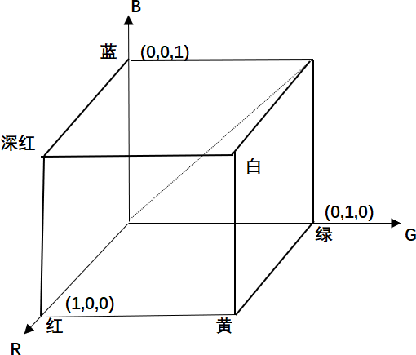

图 2 任意像素点在 RGB 色度空间的表示(2)HSI 格式(色度、饱和度、亮度模型)

HSI 模型是美国色彩学家孟塞尔(H.A.Munseu)于 1915 年提出的，它反映了人类视觉系统感知彩色的方式，以色调(H)、饱和度(S)和亮度(I)三个基本特征量来感知颜色。在对色彩信息的利用方面，HSI 格式的优势体现在能将亮度与反映色彩本质特性的两个参数（色调和饱和度）剥离；当人们需要针对目标物体(比如本文正在研究的目标)在色彩方面的特性时，首先就得调查它在某个色彩空间的聚类特性[14]，通常这一聚类特性会体现在色调和饱和度上，而色调和饱和度又往往会受到光线条件等的干扰；[15]光线的敏感程度会对亮度分量产生直接影响； 如果在HSI 色彩空间，就能将亮度分量提取出去，[16]这样就可以对反映色彩本质特征的另外两个参数（色调和饱和度）单独进行聚类分析[14]。

RGB 到 HSI 的转换公式为：

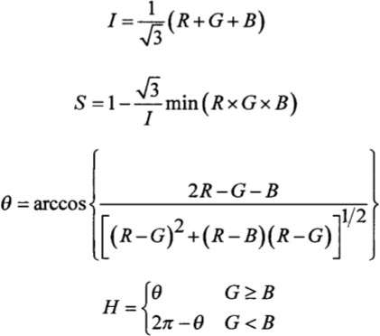(2.1)

(2.2)

(2.3)

(2.4)

（3）HSV 格式(色度、饱和度、亮度模型)

HSV 格式是 A. R. Smith 在 1978 年创建的一种颜色空间, 也称六角锥体模型，它能将 RGB 色彩空间中的点在一个倒圆锥空间中表示出来，如图 2.4 所示， 它能将颜色更为直观的显示出来；H（Hue，色相），色调 H 由绕 V 轴的旋转角给定，红色的旋转角度为 0°，绿色的旋转角度为 120°，紫色的旋转角度为 300°；每一种颜色都与它的补色直接相差 180°；也就是说色相的取值范围在 0 度到360 度之间。S(Saturation，饱和度)是沿着水平方向发生变化的，越靠近六角椎体的中心轴线（V 轴）处，饱和度越低，中心轴线处 s=0，与此同时，亮度与饱和度的取值范围都在 0 到 1 之间变化；V（value，明亮度）顾名思义，表示色彩

的明亮程度，沿着垂直方向进行测量，中心轴顶端 v=1，此时表示最亮即白色； 中心轴底端 v=0，此时则是最暗表示黑色[17]。

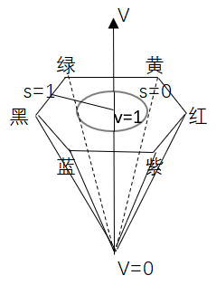

图 3 HSV 色度示意图

（4）YCbCr 格式

YCbCr 也是色彩空间中的一种，此色彩空间在计算机视觉领域中被应用得最多，它的应用范围与其他色彩格式相比也更为广泛，它与 HSI 等其他格式的色彩空间具有相同的特点，这些色彩空间都能实现将亮度分量单独剥离；其中 Y 表示亮度分量，Cr 表示红色色度分量，Cb 表示蓝色色度分量，CrCb 可以一起表示颜色色度方面的信息，它们之间可以形成一个二维空间，同时彼此也是相互独立的； [10]实验表明 Cr、Cb 分量具有很好的颜色聚类特性，因此人们可以有效地利用色度信息在一些彩色图像中进行分割，同时当人们选择好色彩空间后，就能很好地对颜色区域与背景区域进行分离[13]。

RGB 空间与 YCbCr 空间相互转换的公式为：

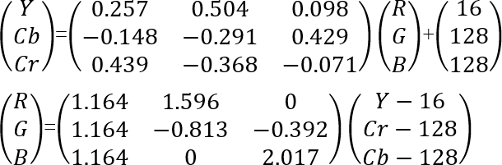

(2.5)

(2.6)

YCBCR特有的优势决定了当人们检测目标，需要对颜色进行分割时，选取YCbCr 色彩空间将更加合理；因此，本文选择将目标检测提取出的颜色信息映射到 YCbCr 色彩空间。

### 2.2 颜色模型的建立

根据前人统计发现，红色在 YCbCr 颜色空间下呈现良好的聚类特性；由此可以建立一个颜色模型，并依次判断各个像素点是否在规定的范围内，如果在即认为是红色像素点，反之不然。这种方法的难点在于如何确定阈值，本文通过 YCrCb 实验统计发现 97％以上的红色像素点都满足 110≤Y 同时 Cb≤150同时Cr<150,并且Cb-Cr绝对值小于50，Y-Cb绝对值大于30。阈值法的突出优点就是检测速度更快，既在光照条件下比较稳定，又能满足许多对实时性有要求的场合，比如室外环境；因此，本文选用阈值法。 实现代码如下：

(Image(:,:,1)>110 & Image(:,:,2)<150 & Image(:,:,3)<150 & abs(double(Image(:,:,2))-double(Image(:,:,3)))<50 & abs(double(Image(:,:,1))-double(Image(:,:,2)))>30);

本文采用 YCbCr 颜色空间以及阈值法，在选好了合理的颜色空间以及颜色模之后，就可以对目标进行粗略定位。得到的效果图如图2.4 区域目标粗定位 所示。

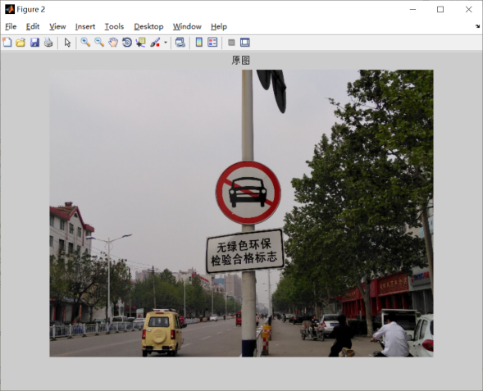 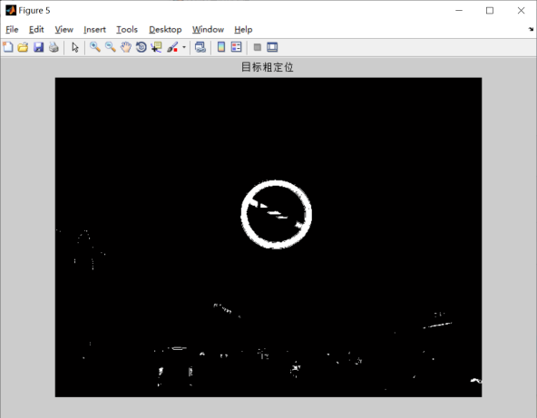

图2.4 目标粗定位

## **3 形态学方法去除干扰**

### 3.1 形态学实现对目标的精确定位

因为实际场景采集到的图片，除了红色禁令标志含有红色分量外，其他物体也可能含有红色分量，如周边建筑，车辆等，因为通过上述方法虽然可能定位大部分面积区域，但是依然存在一些细微干扰。为了使目标更加精准，需要利用形态学相关知识对细微干扰进行去除操作。对目标精确定位的大致流程图如下图 2.6 所示。

设置腐蚀膨胀模板

膨胀处理

腐蚀操作

移除小面积块

连通封闭区域

分割实现精准定位

图 目标精确定位流程图

**3.2 形态学操作原理**

MATLAB中，通过函数imdilate来执行膨胀运算。基本的调用语法为A2=(A,B),其中,A2和A是二值图像或灰度图像,B是指定的结构元素的由0和1组成的矩阵。这里设置矩阵大小为se = ones(3)，即3*3的全1矩阵。

腐蚀则用IPT函数imerode执行。

 由于Matlab工具箱中含有丰富的形态学图像处理函数,使得我们在用形态学方法进行处理时能尽可能达到所需要的效果。形态学技术对图像进行预处理的过程中能够很好实现对图像的滤波、细化和裁剪,还能实现对图像边缘检测及特征提取。下面我们利用Matlab形态学处理函数对交通标志粗定位后的图像进行滤波处理,并进行阈值处理,使得交通标志和背景分割开来,来比较滤波处理前后图像的分割效果。滤波处理部分源程序如下:

se = ones(3);

d = imdilate(d,se);

d = imerode(d,se);

d = bwareaopen(d,100);

L = bwlabel(d,8);

交通标志的粗定位到最终分割，如图2-7到图2-11所示。

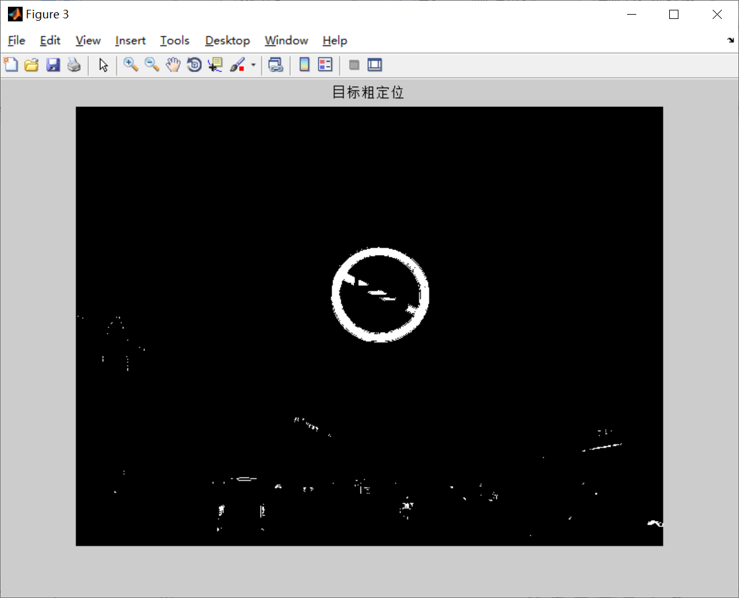

图2-7 目标粗定位

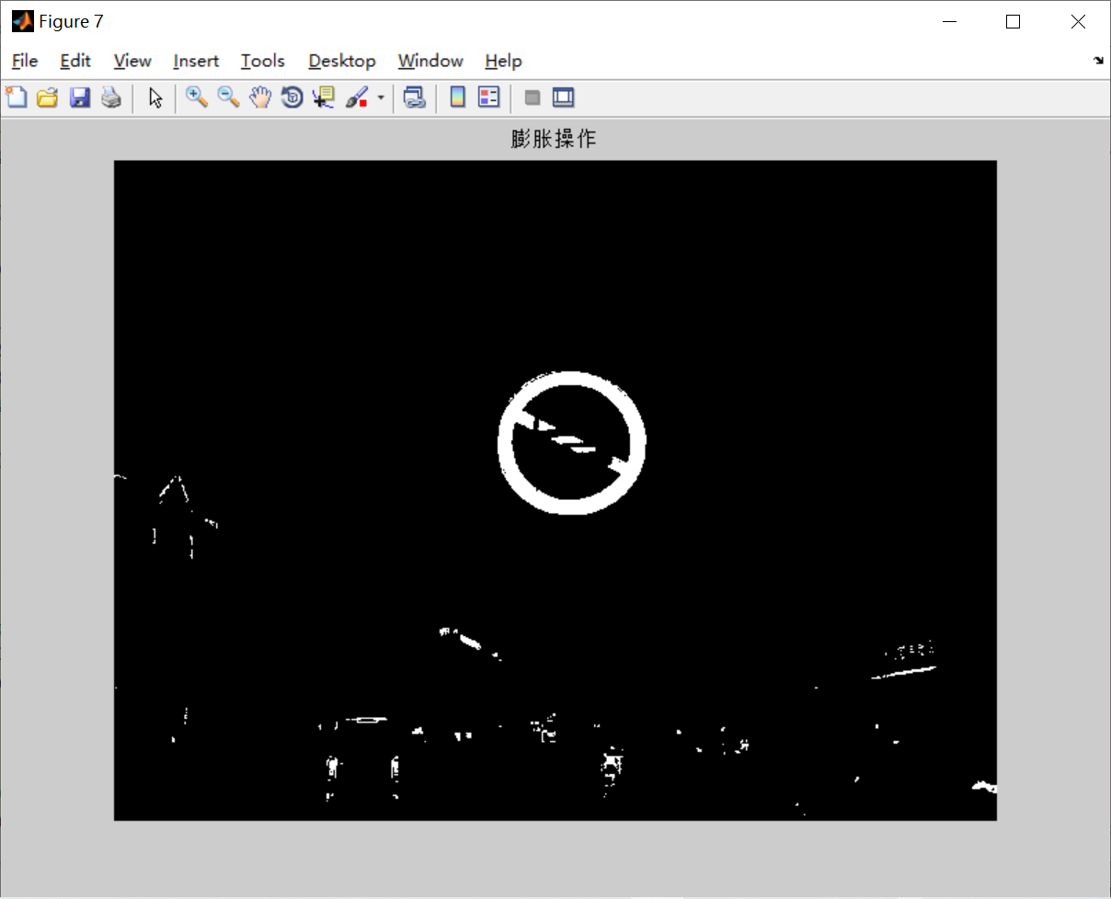

图2-8 膨胀操作

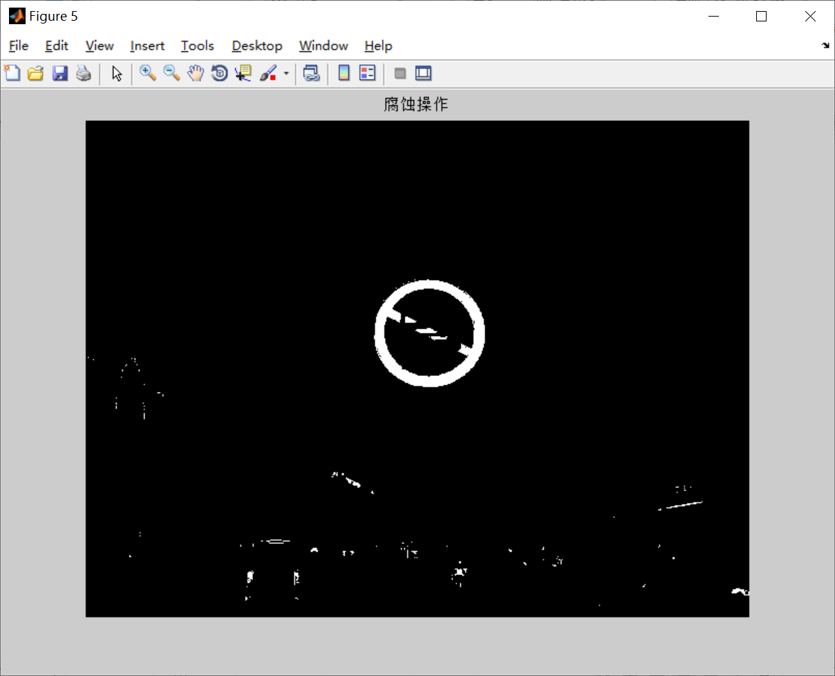

图2-9 腐蚀操作

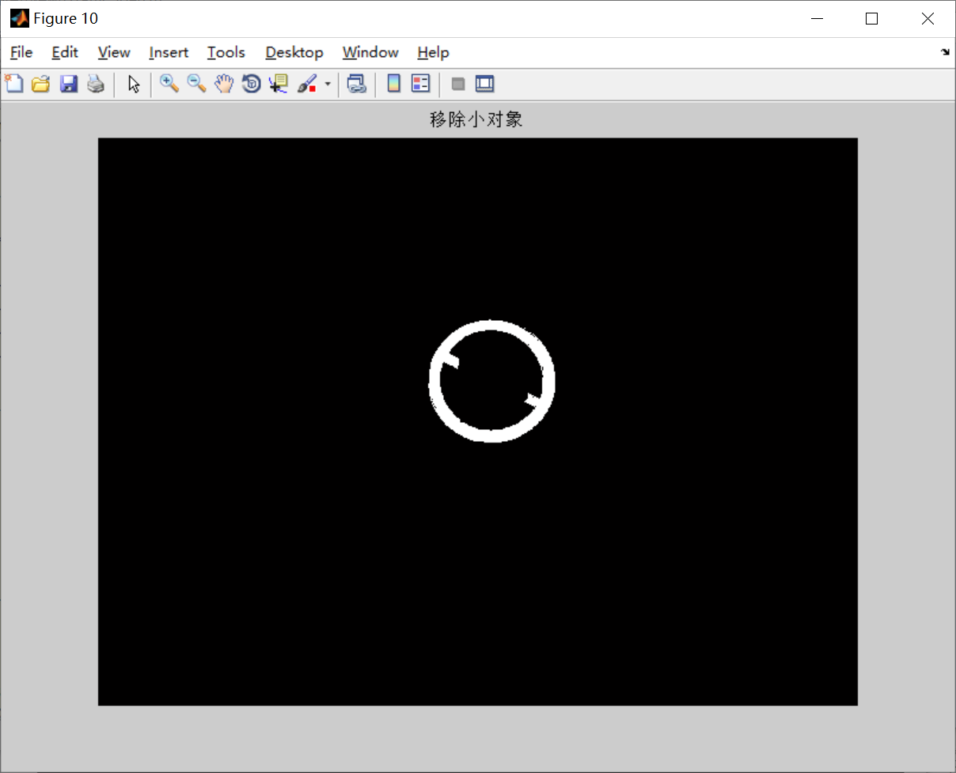

图2-10 精准定位

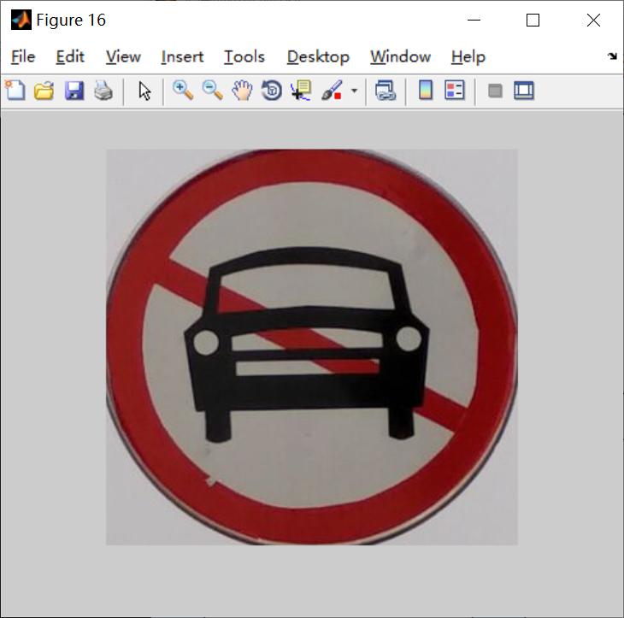

图2-11 分割到的交通标志

4 基于 BP神经网络的交通标志精确检测

交通标志图像经过RGB归一化分割和形态学处理后，能够得到大量目标候选区域。为了进一步达到我们所要求的对交通标志的识别，我们主要采用BP神经网络对候选区域的交通标志进行精确识别。[12]在上节中, 从复杂环境背景下将道路交通标志牌检测了出来, 接下来需要对检测出的交通标志牌进行自动识别, 因此需要用到图像识别技术.近年来, 人工神经网络因其强大的学习能力和并行计算能力, 常被应用于图像识别等领域.虽然该方法属于机器学习范畴, 无法完全跟人脑进行媲美, 但其拥有自适应学习能力, 能够通过一系列指定的学习特征对样本进行学习, 即通过对人脑神经元进行抽象, 形成某种简单的模型, 接着依照不同的连接方式形成不同的网络, 从而实现适应性处理信息的能力.目前人工神经网络因其强大的模糊学习能力已被应用于医疗、交通、工业、运输、航空和航天等各个领域.文中项目需要对交通标志进行实时检测识别, 因此, 可通过BP神经网络对标志牌进行识别.

4.1 **BP神经网络的算法描述**

BP神经网络主要是通过输出层得到输出结果和期望输出的误差来间接调整隐层的权值的。

BP神经网络包括训练过程和学习过程。其学习过程由信号的训练过程与误差的反向传播两个过程组成。正向传播时，输入样本从输入层传入,经各隐层逐层处理后,传向输出层。若输出层的实际输出与期望的输出(教师信号)不符,则转入误差的反向传播阶段。反向传播时，将输出以某种形式通过隐层向输入层逐层反传,并将误差分摊给各层的所有单元,从而获得各层单元的误差信号,此误差信号即作为修正各单元权值的依据。[13]

训练过程.首先输入层接收来自外界的信号, 然后传递给中间层的各神经元;中间层通过改变不同的隐层结构将这些信息进行变换;最后信息被传递到输出层, 这就是一次学习的正向传播处理过程.。

当实际输出与期望输出存在差异时, 将会进入误差反向传播过程.误差反传即通过隐含层反传输出误差到输入层, 在反传过程中将误差分配到每一层, 从而在各层获得调整各单元权值的依据.通过正向反向传播, 直到达训练终止条件为止.

4.2 **BP神经网络训练过程分解**

训练一个BP神经网络，实际上就是调整网络的权重和偏置这两个参数，BP神经网络的训练过程分两部分：[14]

* 前向传输，逐层波浪式的传递输出值；
* 逆向反馈，反向逐层调整权重和偏置；

4.2.1前向传输（Feed-Forward前向反馈）

在训练网络之前，我们需要随机初始化权重和偏置，对每一个权重取[−1,1]的一个随机实数，每一个偏置取[0,1]的一个随机实数，之后就开始进行前向传输。

神经网络的训练是由多趟迭代完成的，每一趟迭代都使用训练集的所有记录，而每一次训练网络只使用一条记录，抽象的描述如下：

while 终止条件未满足：

for record:dataset:

trainModel(record)

4.2.2逆向反馈（Backpropagation）

逆向反馈从最后一层即输出层开始，我们训练神经网络作分类的目的往往是希望最后一层的输出能够描述数据记录的类别，比如对于一个二分类的问题，我们常常用两个神经单元作为输出层，如果输出层的第一个神经单元的输出值比第二个神经单元大，我们认为这个数据记录属于第一类，否则属于第二类。

4.3 **BP神经网络学习过程**

人工神经网络的学习过程首先需要对网络进行初始化, 即分配连接权, 设定误差函数, 学习的最大次数等;接着输入训练样本, 计算各隐藏层的输入和输出, 调整连接权值;最后计算全局误差, 判断其是否满足终止条件, 从而完成学习过程。

首先设置输入层的输出值，假设属性的个数为100，那我们就设置输入层的神经单元个数为100，输入层的结点Ni为记录第i维上的属性值xi。对输入层的操作就这么简单，之后的每层就要复杂一些了，除输入层外，其他各层的输入值是上一层输入值按权重累加的结果值加上偏置，每个结点的输出值等该结点的输入值作变换。具体示意图为图（3-1）：

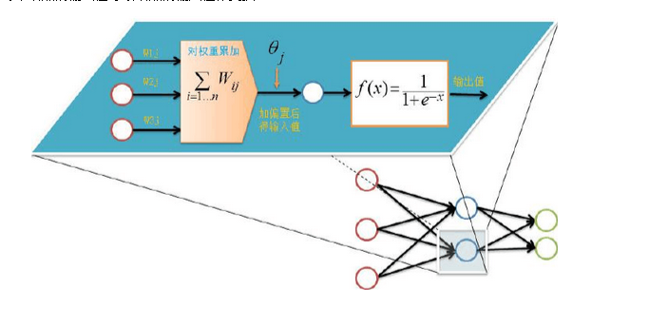

图3-1BP神经网络学习过程示意图

前向传输的输出层的计算过程公式如下：

（3-1）



（3-2）

对隐藏层和输出层的每一个结点都按照如上图的方式计算输出值，就完成前向传播的过程，紧接着是进行逆向反馈。[15]

我们知道，第一次前向反馈时，整个网络的权重和偏置都是我们随机取，因此网络的输出肯定还不能描述记录的类别，因此需要调整网络的参数，即权重值和偏置值，而调整的依据就是网络的输出层的输出值与类别之间的差异，通过调整参数来缩小这个差异，这就是神经网络的优化目标。对于输出层：

（3-3）



其中Ej表示第j个结点的误差值，Oj表示第j个结点的输出值，Tj记录输出值，比如对于2分类问题，我们用01表示类标1,10表示类别2，如果一个记录属于类别1，那么其T1=0，T2=1。

中间的隐藏层并不直接与数据记录的类别打交道，而是通过下一层的所有结点误差按权重累加，计算公式如下：

（3-4）



其中Wjk表示当前层的结点j到下一层的结点k的权重值，Ek下一层的结点k的误差率。

计算完误差率后，就可以利用误差率对权重和偏置进行更新，首先看权重的更新：

（3-5）



其中λ表示表示学习速率，取值为0到1，学习速率设置得大，训练收敛更快，但容易陷入局部最优解，学习速率设置得比较小的话，收敛速度较慢，但能一步步逼近全局最优解。

更新完权重后，还有最后一项参数需要更新，即偏置：

（3-6）



至此，我们完成了一次神经网络的训练过程，通过不断的使用所有数据记录进行训练，从而得到一个分类模型。不断地迭代，不可能无休止的下去，总归有个终止条件。训练终止条件每一轮训练都使用数据集的所有记录，但什么时候停止，停止条件有下面两种：

1. 设置最大迭代次数，比如使用数据集迭代100次后停止训练

2.计算训练集在网络上的预测准确率，达到一定门限值后停止训练

4.4 **BP神经网络学习算法**

4.4.1 输入向量的计算

输入向量用来代表图案的特征向量, 不同的标志具有不同的特征向量, 利用特征向量的差异来区分不同的标志图案, 从而达到识别分类的目的. [16]

文中样本图像均统一至30×30像素, 并设定63个输入节点, 以图案的红绿蓝 (RGB) 3个通道灰度值为基础进行特征向量的计算, 充分利用图像颜色信息, 从而较大增加了识别率.

前3个节点的计算方法为:计算红绿蓝3个通道的平均值, 并将其归一化到0~1范围内, 计算公式如下:



（3-7）

然后, 计算30个垂直方向vi和水平方向hi上的投影值:



（3-8）

其中, Y为灰度矩阵, T为阈值.Yi, j和T的表达式为：

（3-9）



这63个节点依序作为输入向量的值, 进行网络训练

4.4.2 期望输出的确定

期望输出用来判定网络的训练误差和决定输出值, 该输出可以是一个值或者一个向量, 文中以6种不同限速标志为训练样本.由于期望输出得到的值在0~1区间内, 为了更好地区分不同类别限速标志, 这里将期望输出设定为一个六维向量. [17]向量构造方法为:第N个训练样本的期望输出向量的第N维的值为1, 其他维的值都为0.即6种训练标志的期望输出向量按行排列在一起会形成一个6×6的单位矩阵。

4.5 **BP神经网络的设计步骤**

在进行BP网络的设计是，一般应从网络的层数、每层中的神经元个数和激活函数、初始值以及学习速率等几个方面来进行考虑，下面是一些选取的原则。

4.5.1 网络的层数

理论已经证明，具有偏差和至少一个S型隐层加上一个线性输出层的网络，能够逼近任何有理函数，增加层数可以进一步降低误差，提高精度，但同时也是网络 复杂化。另外不能用仅具有非线性激活函数的单层网络来解决问题，因为能用单层网络解决的问题，用自适应线性网络也一定能解决，而且自适应线性网络的 运算速度更快，而对于只能用非线性函数解决的问题，单层精度又不够高，也只有增加层数才能达到期望的结果。

4.5.2隐层神经元的个数

网络训练精度的提高，可以通过采用一个隐含层，而增加其神经元个数的方法来获得，这在结构实现上要比增加网络层数简单得多。一般而言，我们用精度和 训练网络的时间来恒量一个神经网络设计的好坏：

（1）神经元数太少时，网络不能很好的学习，训练迭代的次数也比较多，训练精度也不高。

（2）神经元数太多时，网络的功能越强大，精确度也更高，训练迭代的次数也大，可能会出现过拟合(over fitting)现象。

由此，我们得到神经网络隐层神经元个数的选取原则是：在能够解决问题的前提下，再加上一两个神经元，以加快误差下降速度即可。

4.5.3 初始权值的选取

一般初始权值是取值在(−1,1)之间的随机数。另外威得罗等人在分析了两层网络是如何对一个函数进行训练后，提出选择初始权值量级为s√r的策略， 其中r为输入个数，s为第一层神经元个数。

4.5.4学习速率

学习速率一般选取为0.01−0.8，大的学习速率可能导致系统的不稳定，但小的学习速率导致收敛太慢，需要较长的训练时间。对于较复杂的网络， 在误差曲面的不同位置可能需要不同的学习速率，为了减少寻找学习速率的训练次数及时间，比较合适的方法是采用变化的自适应学习速率，使网络在 不同的阶段设置不同大小的学习速率。

4.5.5 期望误差的选取

在设计网络的过程中，期望误差值也应当通过对比训练后确定一个合适的值，这个合适的值是相对于所需要的隐层节点数来确定的。一般情况下，可以同时对两个不同 的期望误差值的网络进行训练，最后通过综合因素来确定其中一个网络。

5 实验分析

**5.1开发及运营环境**

5.1.1 matlab简介

其最先是在二十世纪八十年代问世，一开始其对于特定的语言环境没有什么特殊的要求，由于其可以随意进行搬运和转移，所以在程序设置方面就有利比较大的设计空间了。而且，里面有固定的模块和工具，我们可以随意的进行取用，这样就大大节省了我们的设计程序时间。[18]这些工具有神经网络，计算机视觉设计，图像处理等工具箱。利用这些工具，我们可以更加简便的达到我们的要求。但是，随着互联网水平的不断提高，matlab也逐渐完善，可以实现更多的功能，越来越多的工作领域都出现了MATLAB 的身影。对于图像处理这个领域也变得更加重要。

5.1.2 GUI图形用户界面设计

单纯的运行程序的时候，页面不美观，给人的压力较大，而且很多没有操作过的人事不一定会操作的。因此，为了改善这一弊端，我们加入了一个简单的人机交互界面。进而在很大程度上使其变成一个非常实用的交通标志识别系统。这个系统能非常直观的展现我们的结果，非常简洁。按键非常简单，整个的界面在下图4-1。

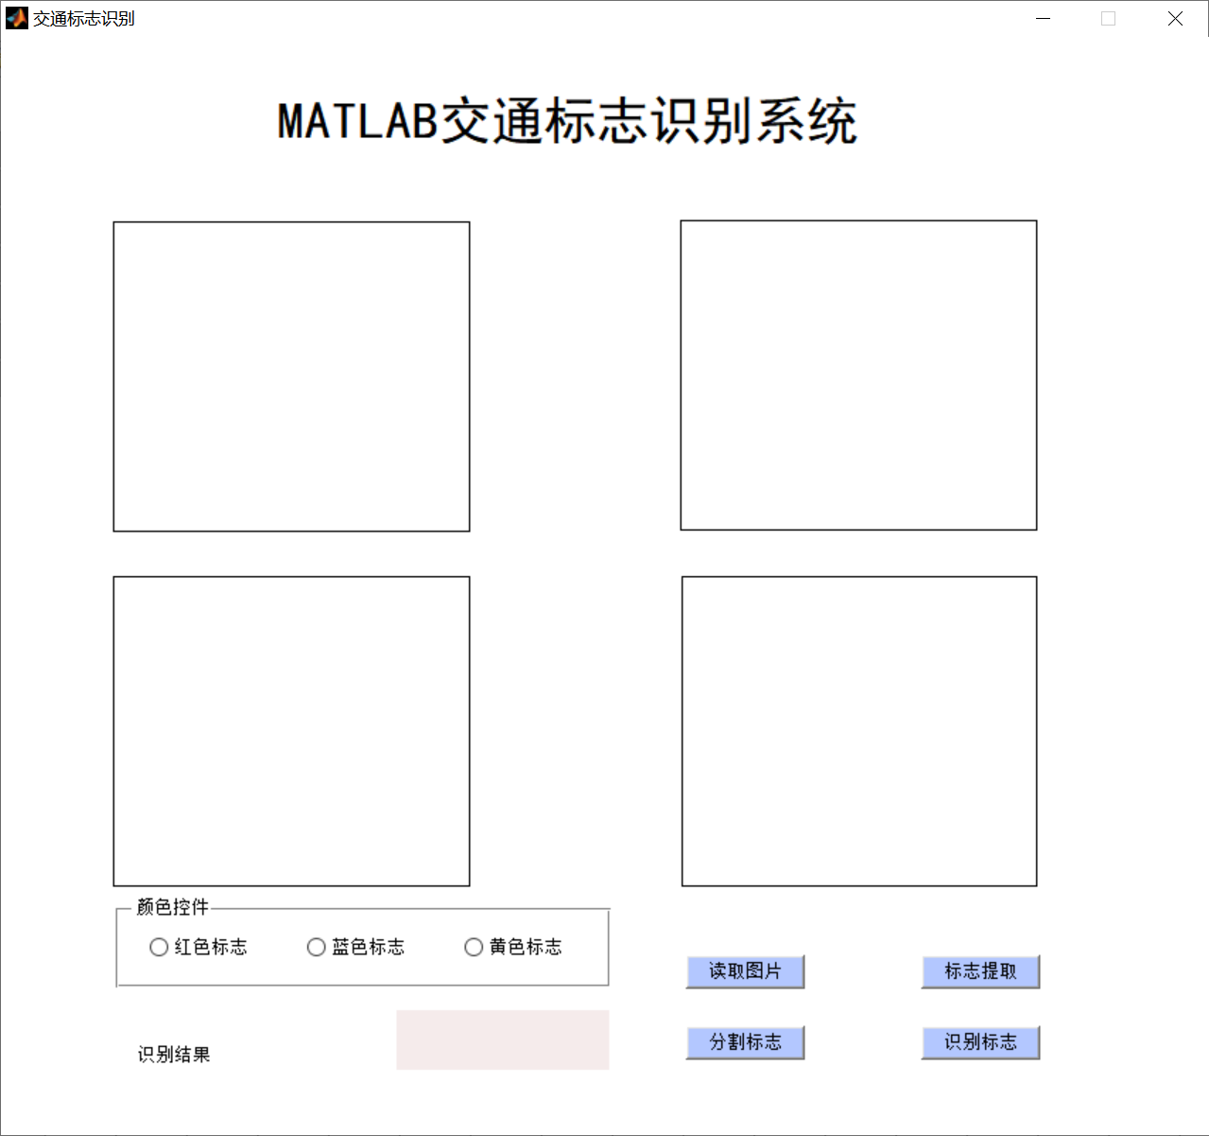

图5-1 交通识别系统GUI界面

**5.2实验结果**

当程序编写好以后，我们只需要简单的用鼠标左键点击打开图像，就会自动弹出一个界面，就可以随意选择我们已经下载好的图片，然后点击右下角的打开的按钮，如图4-2所示。

图5-2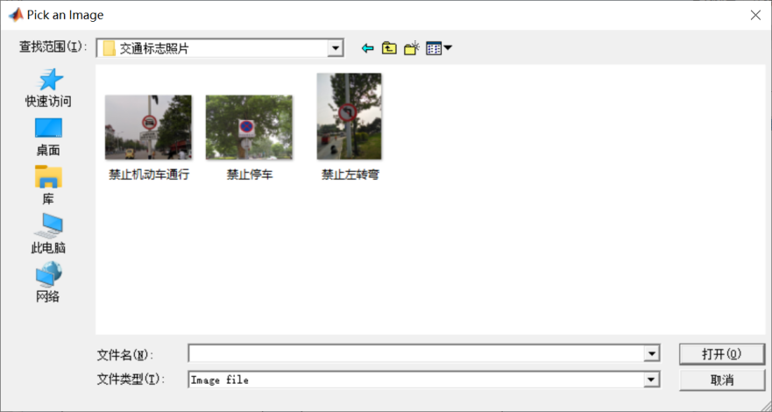 选择测试图片

选择好图片后，测试图片会出现在相应的axes里，如图4-3所示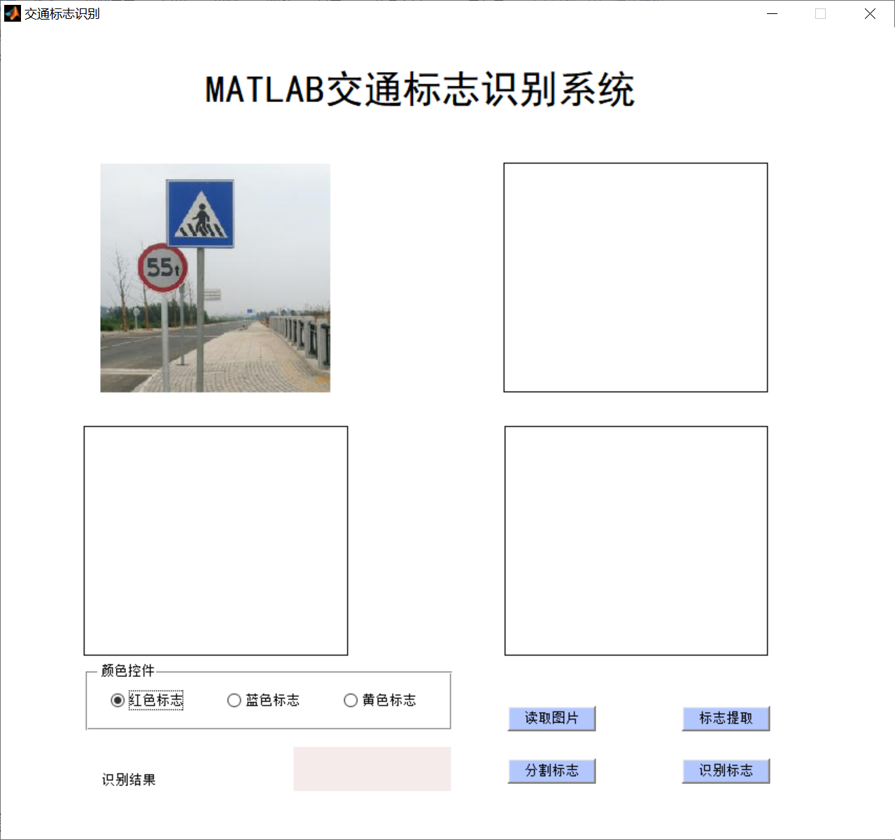

图 5-3 交通标志图像显示

通过RGB转Ycbcr色彩空间，初步定位交通标志所在，如图4-4所示。

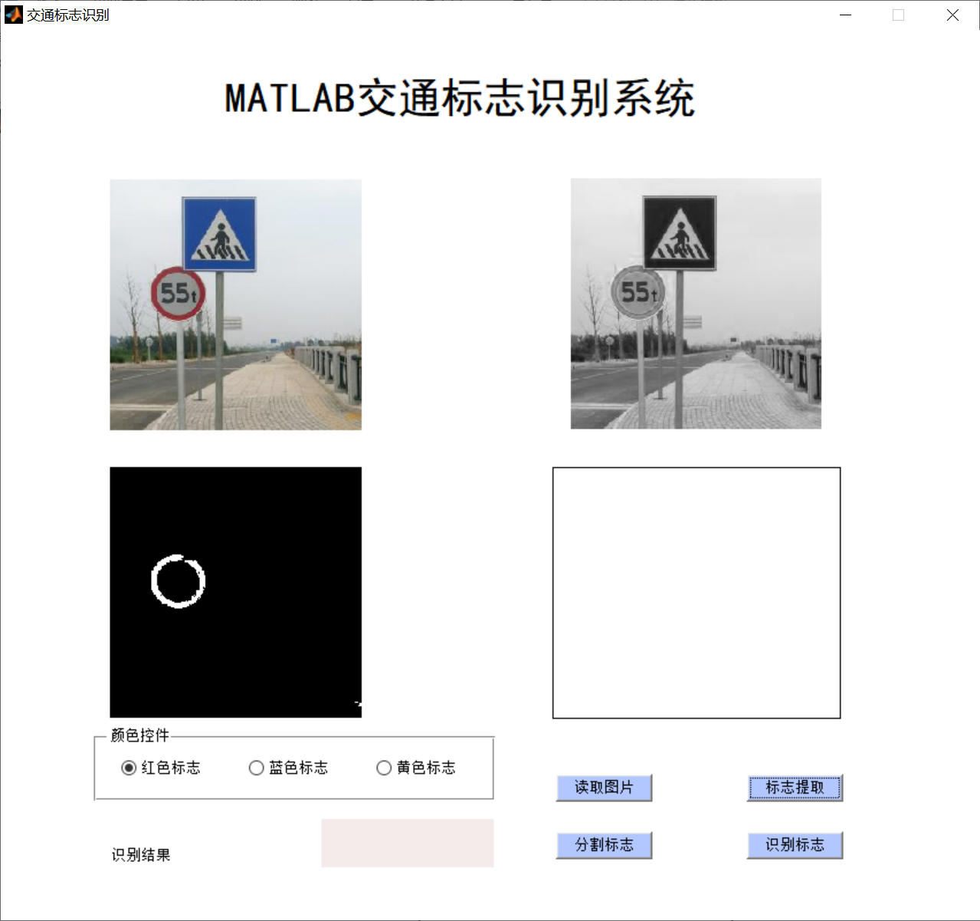

图 5.4 交通标志粗检测图像显示

在进行初步提取交通标志的位置后，然后利用膨胀腐蚀开运算对其进行形态学处理，将其多余的红色部分进行去除。具体图像结果如图5-5所示。

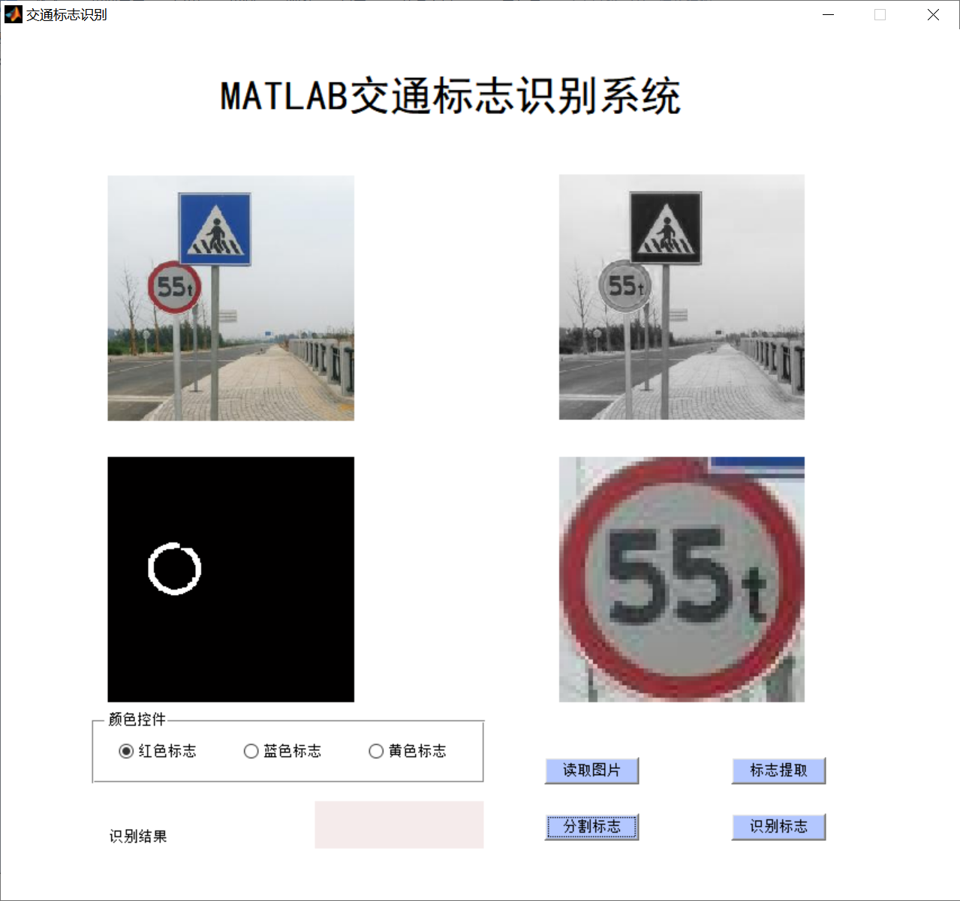

图 5-5 交通标志精确检测图像显示

在对其进行精确检测完成以后最终使用BP神经网络算法对其标志进行识别。最终识别结果如下图5-6所示。

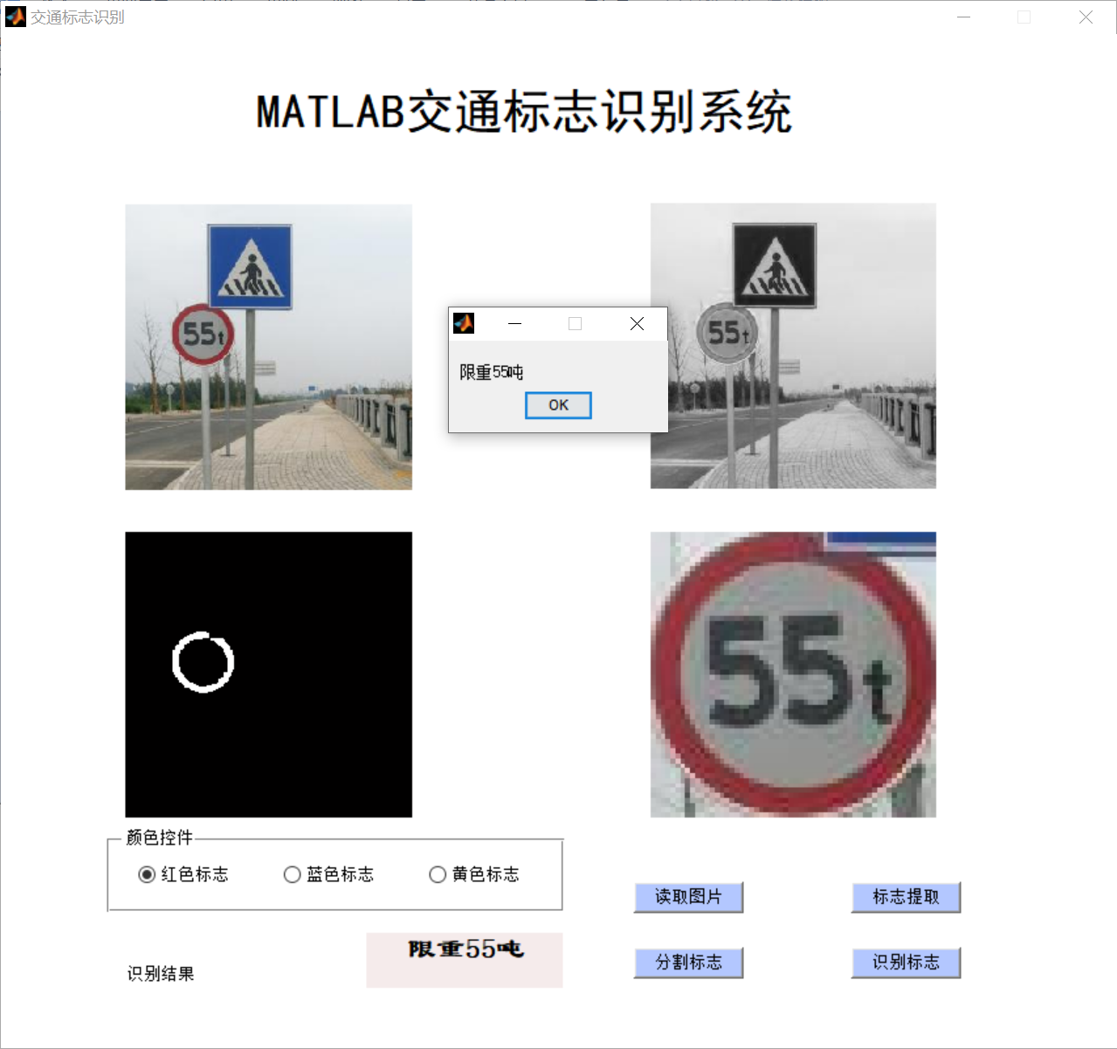

图 5-6 交通标志识别结果